ME 109

Avant-projet
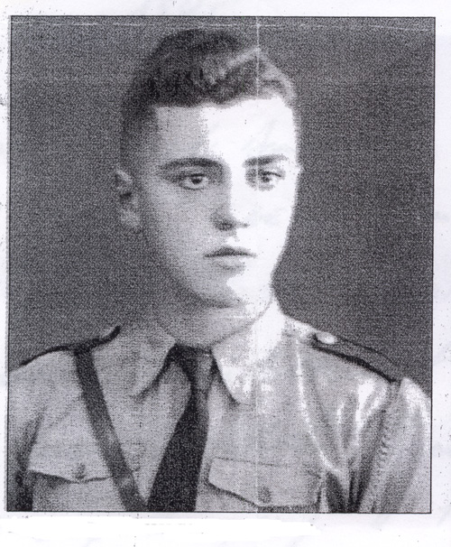

Hélène Géhin : comédienne
Pascale Manigaud : danseuse
Aude Romary : musicienne et auteur du texte

ME 109
Avant-projet

1. L’origine du projet

- A l'âge de 16 ans, Aude Romary rencontre Luc Colomb, un malgré-nous, ingénieur des mines à la retraite. Non originaire mais résidant en Moselle, la jeune fille découvre à travers les récits de la jeunesse tumultueuse et aventureuse de Luc, l'existence d’une population ballottée entre la France et l'Allemagne. Cette rencontre va profondément la toucher : Luc devient alors son « héros ».

- En 2003, âgée de 28 ans, elle reprend contact avec Luc et lui propose d'enregistrer son histoire. Commence alors une série de rencontres s'étalant sur cinq années, où Luc relate son enfance, son adolescence, l'annexion, la guerre... Dans l'intimité de leurs entretiens, une amitié profonde naît entre eux. La jeune femme est d'autant plus marquée qu'elle ne voit plus en Luc ce héros de son adolescence mais un homme « ordinaire », amené à se débattre dans la tourmente de l'histoire.

- En partant des trentaines d'heures d'enregistrement, Aude ROMARY écrit un récit biographique et décide, avec la comédienne Hélène GEHIN et la danseuse Pascale MANIGAUD, de créer un spectacle relatant une période particulièrement riche et mouvementée du jeune malgré-nous.

2. Les caractéristiques du projet

- Le texte, voulant respecter la véracité de cette histoire vécue, est un monologue écrit à la première personne. Il permet ainsi de rentrer directement dans l'univers et les pensées du personnage.

- D'autre part, deux partis pris ont été adoptés dans la narration :
- décrire le quotidien d'un soldat, tout en faisant référence aux conditions violentes et angoissantes de l'état de guerre
- mettre en avant, à travers le destin personnel d'un malgré-nous, la perte de repère et l'absurdité imposée à toute une population.

- La période choisie s'étale de novembre 1943 à mai 1945.
Elle est composée de cinq parties :
- Le front russe
- La désertion du camp
- La prison
- Le bombardement de Dresden et l’évasion
- Italie : la rencontre avec les partisans.

- Une comédienne, une danseuse et une musicienne (violoncelle et tam chinois) s'approprient ce texte pour le traduire chacune dans leur langage.
Le parti-pris artistique est de créer une proximité et une intimité entre les trois artistes, sans pour autant qu'il y ait toujours interaction. Ce sont trois créations autour de la même thématique, avec ses silences, ses rencontres, ses ruptures..

- Les trois interprètes évolueront sur une structure similaire à un ring de boxe (environ 5m X 5m).
L'objectif de la création est de pouvoir proposer deux formes :
- l'une sur scène, dans un rapport traditionnel avec le public
- l'autre proposée sous la forme d'un parcours itinérant, dans des communes ne possédant pas de théâtre, ou plus intéressées par cette mise en espace. La représentation se ferait alors dans une grange, un hangar ou tout autre lieu pouvant accueillir le ring et le public disposé autour.

- La volonté de ces trois jeunes artistes de développer ce projet naît d'une prise de conscience saisissante : la mise aux oubliettes de ce pan de l'histoire, qui s’est déroulée dans leur propre région.

Qui sait, en effet, hormis nos aînés, que 130 000 alsaciens et Mosellans ont été incorporés de
force dans l'armée allemande, après l'annexion? Qui sait que 20 000 d'entre eux sont morts,
la plupart sur le front russe, en portant malgré eux l'uniforme feldgrau? Que 20 000 d'entre
eux sont portés disparus? Que 40 000 ont été en captivité dans les camps soviétiques? Que
les derniers ne sont rentrés de captivité qu'en 1955?

- Enfin, au-delà de cet exemple particulier, le projet pose des interrogations plus universelles et inhérentes à l'Homme. La notion de frontière et celle de l'identité. Les paradoxes et situations kafkaïennes de la vie. L'obligation d'agir malgré soi. Le risque d’y laisser sa vie afin d’échapper à l’absurde.

Annexe à l’avant projet

Les Malgré-nous...

- Ce terme définit les Alsaciens et Mosellans qui ont été enrôlés de force dans l'armée régulière allemande (la Wehrmacht) ou dans la branche militaire de la SS (la Waffen SS), durant la Seconde Guerre mondiale.

- Le terme de Malgré-nous apparaît déjà en 1920 après la Première Guerre mondiale, où des associations d'anciens combattants alsaciens et mosellans créèrent ce mot pour mettre en avant le fait qu'ils avaient dû se battre, malgré eux, dans l'armée allemande contre la France, l'Alsace et la Moselle étant à cette époque rattachée à l'Allemagne suite à la défaite de 1871.

- Quand fut signé l'armistice du 22 juin 1940, le cas de l'Alsace-Lorraine n'était pas évoqué. Ce territoire restait donc juridiquement français, bien qu'il fit partie de la zone militairement occupée par l'Allemagne. Le régime nazi l'annexa de fait en juillet suivant sans en faire la proclamation officielle.

- Jusqu'en 1942, si on multiplia les organisations paramilitaires où la population, les jeunes surtout, étaient plus ou moins obligés de s'inscrire, on s'abstint de la mobilisation obligatoire dans l'armée allemande. Celle-ci proclamait ne pas avoir besoin des Alsaciens - Mosellans pour gagner la guerre.

- Mais, le 25 août 1942 le chancelier Adolf Hitler décide d'introduire le service militaire obligatoire dans cette zone suite à des pertes importantes au sein de l'armée allemande.
Le service militaire en tant de guerre équivaut à être enrôlé et à participer aux combats. Au
final, la plupart seront affectés dans la Wehrmacht et combattront sur le front russe,
d'autre seront versés d'autorité dans la Waffen SS.

Une présentation de ME 109 a eu lieu le 06/10/08 à l'occasion des 82 ans de Luc Colomb à Gallenmuhle
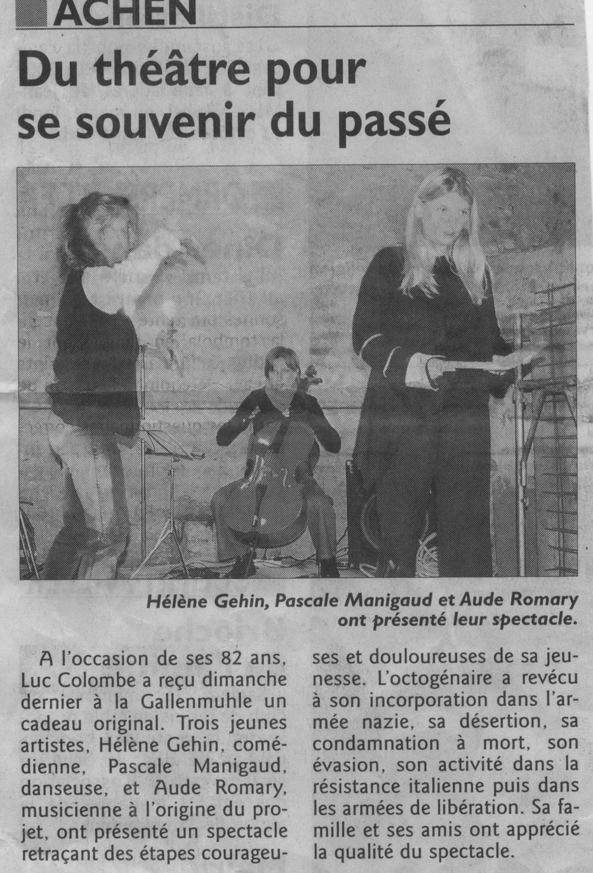
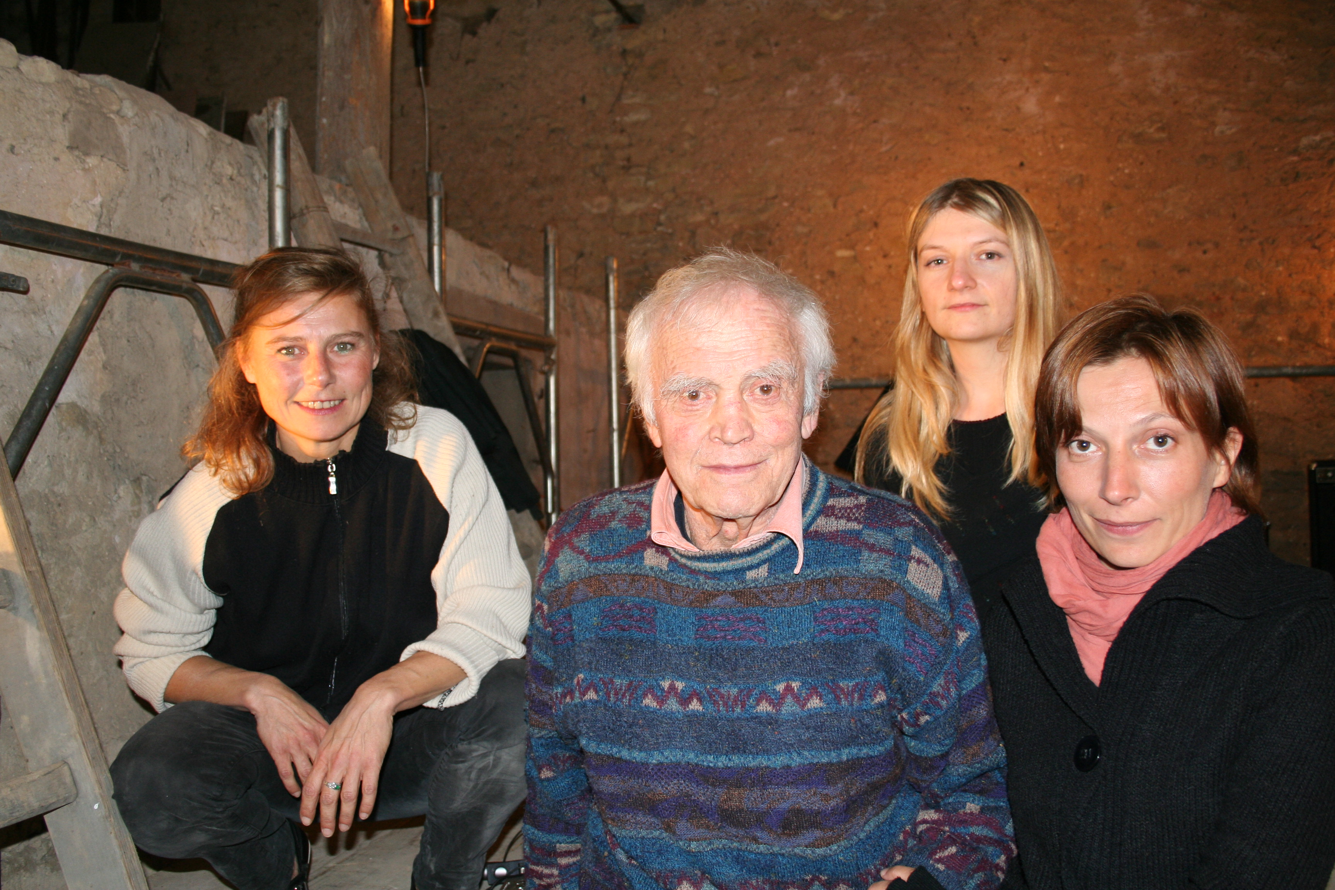
De g. à dr. : Pascale Manigaud, Luc Colomb, Hélène Géhin, Aude Romary

Contact pour le projet Aude Romary
121bis, rue de la Colline
54000 Nancy

06 72 85 66 26
romaryaude@yahoo.fr

ME 109 est un projet de la compagnie de danse

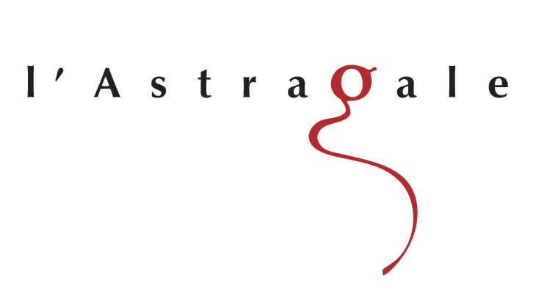

L’astragale – 2, promenade de Grattin – 88100 Saint-Dié
Tel : 03 29 56 80 93 e-mail : contact@cie-astragale.com www.cie-astragale.com
N° siret : 479 698 706 00013
APE : 9001Z
CS : 35942 001S
N° licence d’entrepreneur de spectacles : 88-157

